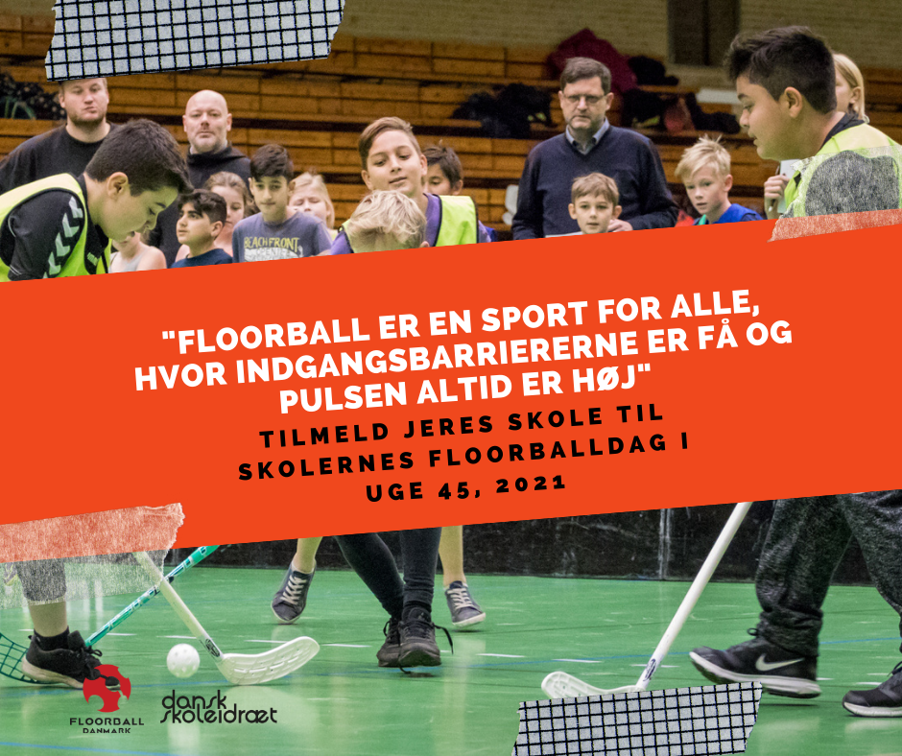
Kære Dansk Skoleidræt kreds
Vi er meget stolte af at kunne præsentere Skolernes Floorballdag.
27 foreninger har tilmeldt sig dagen, med op til over 6000 børn, der over hele landet vil spille floorball i uge 45.
Skolernes floorballdag er et tilbud til 0.-3. klasser i Danmark. Dagen er arrangeret af Floorball Danmark og Dansk Skoleidræt og afvikles i de tilmeldte floorballforeninger rundt om i landet.
Skolernes Floorballdag er mere end bare en dag med sjov og spil. Det er tilbuddet om et helstøbt undervisningsforløb til idrætstimerne, med selve Skolernes Floorballdag i uge 45 som kulminationen på 4-6 ugers læring og bevægelse.
Vigtig information
Vi har en klar målsætning om, at vi inden for de næste 3 år skal være repræsenteret i alle Dansk Skoleidræt kredse, og alle større danske kommuner. Det er vi ikke i år, og derfor vil vi gerne spare på jeres energi, i de kredse hvor vi ikke er repræsenteret.
Læs derfor nedenstående liste igennem, for at se hvorvidt Skolernes Floorballdag er repræsenteret hos jer og i hvilke specifikke kommuner.
På vegne af Floorball Danmark
Carl-Emil Lysholm Clausen
cec@floorball.dk
31511096
Projektkonsulent, Floorball Danmark
Indholdsfortegnelse:
Overblik over kredse – side 3
Informationer til aktivitets-opslag på kredshjemmesiden – Side 4
Beskrivelse til aktivitet på hjemmesiden – Side 5
Beskrivelse til Facebook post – Side 6

Overblik over kredse:

Bornholm – Ingen foreninger
Fyn – Ingen foreninger
Gl. Roskilde Amt
Greve Floorball Club
Stevns Floorball Klub
Københavns Kommune
Copenhagen Floorball Club
Københavns omegn
Rødovre Floorball Club
Hvidovre Attack Floorball
Lyngby Floorball Forening
Midt- og Vestjylland
Karup Comets
Sunds Seahawks FC
Viborg Floorball Klub
Aktiv Timring (Timring Tigers)
Nordjylland
Sæby Floorball Klub
Brønderslev Floorball Club
Haubro IF
Aalborg Flyers Floorball Club
Frederikshavn Blackhawks
Nordsjælland
Rungsted Hørsholm FK
Helsingør Floorball Team
Storstrømmen
Næstved Dragons
Sydvestjylland
Gørding Knights Floorball Klub / Esbjerg
Sønderjylland – Ingen foreninger
Trekantsområdet
Jelling Tigers
Kolding Grizzlies
Vestsjælland
Benløse Floorball Club
Østjylland
Grenaa Gladiators Floorball
Århus Floorball Klub
Randers Raptors
Lystrup Vikings Floorball
Låsby Boldklub
Sydslesvig – Ingen foreninger

Informationer til aktivitets-opslag på kredshjemmesiden:
Overskrift: Skolernes Floorballdag med undervisningsforløb

Dato: 8. – 12. nov.
Målgruppe: 0.-3. klasse
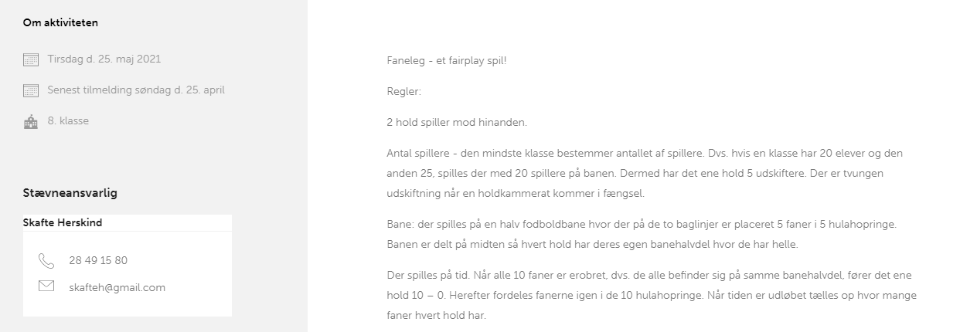

Om aktiviteten
Senest tilmelding: 15. oktober 2021
Stævneansvarlig: Carl-Emil Lysholm Clausen
Carl-Emil Lysholm Clausen er oprettet som kontaktperson i alle kredse. Dette er gjort af Jacob Kjær Hansen.
(Hvis der skulle være skoler, der tilmelder sig via hjemmesiden, så får Carl-Emil besked, når tilmeldingen gennemføres).
Topbanner-billede: Find det i mediearkivet i Umbraco. Find det i mappen Floorball.

Beskrivelse til aktivitet på hjemmesiden:
Floorball Danmark afvikler igen i år Skolernes Floorballdag i tæt samarbejde med Dansk Skoleidræt.
Skolernes floorballdag er et tilbud til 0.-3. klasser i Danmark. Dagen er arrangeret af Floorball Danmark og Dansk Skoleidræt og afvikles i de tilmeldte floorballforeninger rundt om i landet.
Skolernes Floorballdag er mere end bare en dag med sjov og spil. Det er tilbuddet om et helstøbt undervisningsforløb til idrætstimerne, med selve Skolernes Floorballdag i uge 45 som kulminationen på 4-6 ugers læring og bevægelse.
Selve dagen foregår hos jeres lokale floorballforening. Her afholdes et ministævne for de tilmeldte skoler, hvor man alle får rørt sig, og stifter bekendtskab med floorballsporten. Floorball er en sport for alle, hvor indgangsbarriererne er få og pulsen altid er høj.
Eleverne vil blive delt i hold, og spille en turnering mod andre skoler som afslutning på undervisningsforløbet. En sjov og afvekslende halv dag fyldt med god stemning og sved på panden.
For at tilmelde sig Skolernes Floorballdag, skal I kontakte jeres lokale floorballforening. I finder en oversigt over foreninger og kontaktinformationer via dette link:
https://docs.google.com/spreadsheets/d/1Izk42DUc1SPPNwweJ8G9cDKnY5XH_K3QC6PVaJSh118/edit?usp=sharing
Vi glæder os til at se jer!

Beskrivelse til Facebook post
Facebook opslag: Benyt gerne billedet fra mediearkivet i Umbraco. Find det i mappen Floorball.
Floorball Danmark afvikler igen i år Skolernes Floorballdag i tæt samarbejde med Dansk Skoleidræt.
Skolernes floorballdag er et tilbud til 0.-3. klasser i Danmark. Dagen er arrangeret af Floorball Danmark og Dansk Skoleidræt og afvikles i de tilmeldte floorballforeninger rundt om i landet.
Skolernes Floorballdag er mere end bare en dag med sjov og spil. Det er tilbuddet om et helstøbt undervisningsforløb til idrætstimerne, med selve Skolernes Floorballdag i uge 45 som kulminationen på 4-6 ugers læring og bevægelse.
Selve dagen foregår hos jeres lokale floorballforening. Her afholdes et ministævne for de tilmeldte skoler, hvor man alle får rørt sig, og stifter bekendtskab med floorballsporten. Floorball er en sport for alle, hvor indgangsbarriererne er få og pulsen altid er høj.
Eleverne vil blive delt i hold, og spille en turnering mod andre skoler som afslutning på undervisningsforløbet. En sjov og afvekslende halv dag fyldt med god stemning og sved på panden.
For at tilmelde sig Skolernes Floorballdag, skal I kontakte jeres lokale floorballforening. I finder en oversigt over foreninger og kontaktinformationer via dette link:
https://docs.google.com/spreadsheets/d/1Izk42DUc1SPPNwweJ8G9cDKnY5XH_K3QC6PVaJSh118/edit?usp=sharing
Vi glæder os til at se jer!

